桃園縣辦理98學年度國民中小學原住民族語教學支援工作人員
聯合聘任甄選簡章

- 甄選資格：
- 凡中華民國國民，無「教育人員任用條例」第三十一條、第三十三條，及「教師法」第十四條第一項各款規定者。
- 經行政院原住民族委員會族語認證通過並具原住民族語師資36小時初階研習之證明。
- 教育部所頒「國民中小學教學支援工作人員聘任辦法」規定。
二、甄選類別：
（一）桃園縣（以下簡稱本縣）開班別及預定族語師資類別如下：
1.阿美族語、泰雅族語、排灣族語、布農族語、卑南族語、魯凱族語、鄒族語、賽夏族
語、雅美（達悟）族語、邵族語、噶瑪蘭族語、太魯閣族語、撒奇萊雅族語、賽德克
族語。
2.各族語師資錄取名單於98年6月13日（星期六）於本縣幸福國小網頁另行公告
（http://www.hfps.tyc.edu.tw/）。
（二）教學時段依各校課程編排為準。
（三）開班原則：
國小可依學年、年段或其他方式開班，國中得以社團方式開班為原則。
三、報名日期及地點：
1.時間：民國98年6月9日(星期二)、 10日(星期三)及11日（星期四）三天，每日
上午9時至12時， 下午13時至16時止。
2.地點：龜山鄉幸福國小（地址：桃園縣龜山鄉頂興路83巷1弄1號2樓人事室，電
話：03-3194072＃71）；相關地理位置圖如後附供參考。
四、本縣原住民族語教學支援工作人員採分區錄取為原則，並得依實際情況調整；共分下列
七大區域：
區域 | 轄 區 範 圍 | 區域 | 轄 區 範 圍
第一區 | 復興鄉 | 第五區 | 含中壢市、平鎮市
第二區 | 含大溪鎮、八德市 | 第六區 | 含新屋鄉、觀音鄉
第三區 | 含桃園市、龜山鄉 | 第七區 | 含楊梅鎮、龍潭鄉
第四區 | 含蘆竹鄉、大園鄉

五、報名方式：檢具相關證件親自或委託報名（需填妥委託書），通訊報名不予受理。
六、報名費：無。
七、應繳表件：請將下列資料正本及影本各乙份按順序分別裝訂成冊，正本驗後發還。
（一）報名表(附件一)
（二）積分審查表（附件二）。
（三）切結書(附件三)。
（四）資格證件：
1.國民身分證。
2.行政院原住民族委員會族語認證合格證書並具36小時初階研習合格證書。
3.學經歷證件。
4.退伍令或免役證明（女性免繳）。
5.研習時數證明（無則免繳）。
6.原住民族語言及文化相關獎勵證件。
八、甄試日期及地點：
（一）民國98年6月13日（星期六）上午8時報到，8時20分口試統一說明會，8時30分
起口試，下午公佈成績並貼榜志願分區。
（二）應試者應攜帶准考證及國民身份證(或健保卡)至幸福國小報到，逾時或報到後擅自離
場以棄權論。
九、甄試方式：
（一）資歷審查（佔總成績60分）。
1.學歷：最高25分，依國小、國（初）中、高中職、專科、大學、碩士學分班、碩士、
博士等，擇一最高學歷計分，須持畢業證書證明。
2.教學經歷：最高20分，以教育部、各縣（市）政府、各級學校、各社區(含部落)大學
等單位實際教學年資為主。
3.研習時數：最高10分，教育部、各縣（市）政府、各級學校等有關教學研習為主。
4.獎勵：最高5分，以辦理或參與機關學校原住民族語言及文化相關活動所獲之獎勵為
主。
5.其他補充說明請參考積分審查表。
（二）口試：每位考生以10分鐘為限（佔總成績40分）。
98年6月13日（星期六）上午8時30分起分組口試（口試結束時間前1分鐘，按鈴
通告，時間到再按一次鈴聲結束口試）。
十、錄取方式：
（一）凡甄試達合格成績者依分數高低依序錄取並公告錄取名單，若總成績相同依口試成績、
學歷、教學經歷、研習時數、獎勵積分……依序評比，若依然得分相同時，則由各區甄
選小組開會決定之。除正取人數外，另備取若干名。
（二）錄取公告：錄取名單預定於6月13日（星期六）下午1時前公告於幸福國小網頁
（http://www.hfps.tyc.edu.tw/），當日下午1時公佈成績，應試者下午2時即於
幸福國小辦理分區志願貼榜作業，不得以通知未送達提出異議。
（三）申請複查成績：請於甄選當日下午1時至1時30分以申請表書面提出申請，逾時恕不
受理，本項成績複查僅辦理核算總分計算是否正常，不做委員評分之審查。
十一、報到及分發：
（一）錄取者應於6月13日（星期六）下午1時40分於幸福國小參加分發說明會，並於下午2時向該校所設各分區作業教室報到，並依名次及志願進行分發作業，下午3時20分辦理跨區分發協調作業(分發結果將於當日公佈於幸福國小網頁)。經錄取分發者，請於6月15日（星期一）持學經歷證件正本至應聘學校報到，逾時未報到者視同放棄錄取資格，各校得聯繫備取者依序遞補。
- （二）另依「桃園縣國民中小學原住民族語教學支援工作人員聯合甄選聘任作業要點」第十點所示，「因報名人數不足或其他原因，致無法完成教學支援人員聘任工作者，由各校得至本府教育處公告之原住民族語合格認證者名單中查詢，並甄選遴聘之。原住民族語教學支援人員之甄選，無合格人員報名或合格人員經甄選未通過者，於中華民國九十九年七月三十一日前，得聘任具備該語言專長之地方耆老或相關人士擔任。」
十二、若報考人數過多或遇天然災害或不可抗拒之因素，而致上述日程需作變更時，悉公佈
於下列網站：
（一）本縣教育處（http://www.tyc.edu.tw/boe/）
（二）幸福國小（http://www.hfps.tyc.edu.tw/）
（三）各區統籌學校：
第一區－羅浮國小（http://www.lfes.tyc.edu.tw/）
第二區－僑愛國小（http://www.caes.tyc.edu.tw/）
第三區－龜山國小（http://www.kses.tyc.edu.tw）
第四區－大園國小（http://www.dyps.tyc.edu.tw/xoops/）
第五區－東安國小（http://www.taps.tyc.edu.tw/）
第六區－草漯國小（http://www.ttes.tyc.edu.tw/）
第七區－瑞梅國小（http://www.rmes.tyc.edu.tw/xoops/）
十三、聘任約定：
（一）本項教學支援工作人員受聘期間，應依各校聘約及國民中小學教學支援工作人員聘任
辦法辦理，期滿即自動解職不得要求任何補助。若相關經費補助停止則該聘約即自動
失效，若學期中因學生轉學或其他相關因素致使該班無法開班上課，則聘約亦自動失
效，且不得有異議。
（二）繳驗之證明文件，如有不實者，除取消其甄選、錄取資格外，如涉及刑責由應試者自
行負責。
（三）本土語言教學支援工作人員上課時間依各校排定課表授課；鐘點費依教育部規定國小
每節320元整、國中每節360元整，並依實際授課時數支給。另外學校承辦本案所
支勞、健保及勞退提撥經費由教育部補助。（自付額由教學支援工作人員支出）
（四）教育部補助本土語言教學支援工作人員交通費，原住民族語部分補助標準如下：
1.非跨校：一般地區2,000元，偏遠地區4,000元。
2.跨校：同一鄉鎮4,000元、跨2個鄉鎮5,000元、跨3個鄉 鎮6,000元、跨4個(含)
以上鄉鎮則為8,000元。若任教學校中有任一校屬於偏遠地區學校則再加2000 元，
每人每學期補助最高以8000元為限。
（五）聘用期間每次最長為一學年，但未達一學期者，得逕由校長聘任之。另教學支援工作
人員服務成績優良者，經各校教師評審委員會審查通過者，得免甄選續聘一學年，並
以免甄選二次為限。
（六）本簡章及報名表即日起請至本縣教育處、原民處及本縣各國民中小學網站下載。
（七）依據教育部所頒「國民中小學教學支援工作人員聘任辦法」規定，教學支援工作人員
於受聘期間，除應遵守法令履行聘約外，得享有下列權利及應負義務：
1.對學校族語教學提供意見，但以學校需求或能力為優先考量。
2.參與教學有關之校內研習或活動。
3.使用學校族語教學相關資源。
4.遵守聘約規定，維護校譽。
5.積極維護學生受教之權益。
6.依有關法令及學校安排之課程，實施教學活動。
7.輔導或管教學生，導引其適性發展並培養其健全人格。
8.嚴守職分，本於良知，發揚專業精神。
9.非依法律規定不得洩漏學生個人或其家庭資料。
10.其他依法令規定應盡之義務。
十四、本簡章經本縣原住民族語師資聯合聘任委員會議通過後實施，修正後亦同。
十五、未盡事宜悉依相關法令及聘任要點辦理；如有補充事項，隨時上網公布。

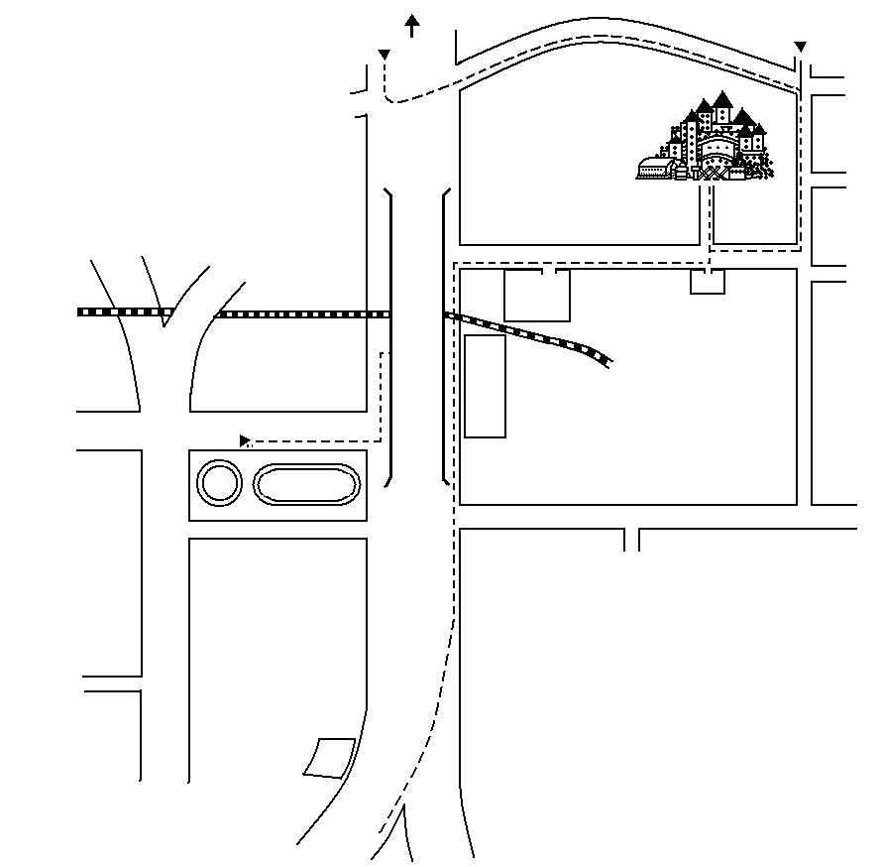
A
B
C
D
幸福國小路線圖
333桃園縣龜山鄉頂興路
83巷1弄1號
（03）3194072*71人事室
*11校長室
*21教務處
往台北
自強南路

中興路
山頂國小

小哈波

果菜市場
往虎頭山
三民路

體育場
成功路

巨蛋

桃園
學苑
萬壽路
復興路
往桃園
火車站

山鶯路
桃林鐵路
注意
※由A走： 請於桃林鐵路前右轉，
穿過路橋後左轉至頂興路
- 由B走：過山鶯路口後，不上路橋，
走路橋右側，至頂興路右轉
- 由C走：萬壽路向南轉自強南路轉
中興路，再轉頂興路
- 由D走：龜山市區請走中興路，轉
頂興路

往桃園
火車站

幸福國小
附件一 桃園縣辦理98學年度國民中小學原住民族語教學支援工作人員
聯合甄選聘任報名表
一、個人基本資料： 編號： （考生勿填）
貼 照 片 |  | 姓名 |  |  |  | 出生日期 | 年月日
 |  | 性別 |  |  |  | 身分證號
 |  | 現職 |  |  |  | 認證證書  字號
 |  | 通訊處 |  |  |  | 聯絡電話 | (O)： (H)：  手機：
學歷
經歷 | 服務機關 |  |  | 任職期間  起迄年月 | 服務機關 |  |  | 任職期間  起迄年月
甄選類別：（可複選）
□阿美族語 □排灣族語 □泰雅族語 □布農族語 □魯凱族語 □太魯閣族語
□卑南族語 □賽夏族語 □鄒族語 □邵族語 □撒奇萊雅族語
□雅美（達悟）族語 □噶瑪蘭族語 □賽德克族語
志願選填：（請按志願由1-7排序，作為成績分發依據）
項目名稱 | 1.國 民 身 分 證  □符 合 □不符合 |  | 2.檢核認證通過證明文件  □符 合 □不符合 |  |  | 3.畢(結)業證書或學分證明書  □符 合 □不符合
項目名稱 | 4.經歷證明文件  □符 合 □不符合 |  | 5.退伍令或免服役證明  □已役□免役□未役
審查結果 | 符合規定 | 資格不符 |  | 審查人員簽名
志願排序 | 區域 | 轄 區 範 圍 | 志願排序 | 區域 | 轄 區 範 圍
 | 第一區 | 復興鄉 |  | 第五區 | 含中壢市、平鎮市
 | 第二區 | 含大溪鎮、八德市 |  | 第六區 | 含新屋鄉、觀音鄉
 | 第三區 | 含桃園市、龜山鄉 |  | 第七區 | 含楊梅鎮、龍潭鄉
 | 第四區 | 含蘆竹鄉、大園鄉
二、基本資料審核
三、 簡 要 自 傳
（一）家庭概況：
（二）指導學生社團或個人參與社會社團（含公益社團）的經歷或表現：
（三）教師專業進修成長（例如成人才藝班、讀書會、大專院校旁聽課程、研究著作、編輯教材、專案研究、教學成果等）
（四）推展本土語言的具體做法：
（五）教育及教學理念：
（六）選擇族語教學的原因、對未來教學的期待及發展計畫（個人或學校）

附件二 桃園縣九十八學年度國民中小學原住民族語教學支援工作人員
聯合甄選聘任資歷積分審查表
編號： （考生勿填）
姓名 |  |  | 身分證字號 |  | 性別 |  |  | 出生年月日
積分  項目 | 內容 |  |  |  | 給分標準 | 本人自填分數 | 單項總分 | 甄選小組  複核審查 |  | 備 註
(最高廿五分)  學歷 | 國小畢業（含以下） |  |  |  | 12分
(最高廿五分)  學歷 | 國中、初中畢業 |  |  |  | 14分
(最高廿五分)  學歷 | 高中、職畢業 |  |  |  | 15分
(最高廿五分)  學歷 | 專科畢業 |  |  |  | 16分
(最高廿五分)  學歷 | 大學畢業 |  |  |  | 18分
(最高廿五分)  學歷 | 40學分班結業 |  |  |  | 20分
(最高廿五分)  學歷 | 碩士畢業 |  |  |  | 22分
(最高廿五分)  學歷 | 博士畢業 |  |  |  | 25分
(最高二十分)  教學經歷 | 無教學經驗（含未能提出證明者） |  |  |  | 0分
(最高二十分)  教學經歷 | 半年內 |  |  |  | 14分
(最高二十分)  教學經歷 | 半年（含）～一年 |  |  |  | 15分
(最高二十分)  教學經歷 | 一年（含）～三年 |  |  |  | 16分
(最高二十分)  教學經歷 | 三年（含）以上 |  |  |  | 20分
(最高十分)  研習時數 | 無研習資料（含未能提出證明者） |  |  |  | 0分
(最高十分)  研習時數 | 1-6小時 |  |  |  | 1分
(最高十分)  研習時數 | 7-12小時 |  |  |  | 2分
(最高十分)  研習時數 | 13-18小時 |  |  |  | 3分
(最高十分)  研習時數 | 19-24小時 |  |  |  | 4分
(最高十分)  研習時數 | 25-36小時 |  |  |  | 5分
(最高十分)  研習時數 | 每增6小時加1分，本研習時數最高以10分為限
(最高五分)  獎勵 | 獎狀乙紙 |  |  |  | 1分
(最高五分)  獎勵 | 嘉獎一次 |  |  |  | 2分
(最高五分)  獎勵 | 小功一次 |  |  |  | 3分
(最高五分)  獎勵 | 大功一次 |  |  |  | 5分
(最高五分)  獎勵 | 本獎勵累計最高以5分為限
資 歷 積 分 總 分
報考人簽章 |  |  |  |  |  | 審查人員  簽章
年 月 日填報

附件三 ： 切 結 書 編號： （考生勿填）

立切結書人 參加「桃園縣98學年度國民中小學原住民族語
教學支援工作人員聯合聘任甄選」，保證無教育人員任用條例第三十一條、三十三條暨教師法第十四條第一項各款之情事。如有不實，除願負全部法律責任外，並同意取消錄取資格；如已聘用，同意無條件解聘，絕無異議。

切結人： （簽名蓋章）

身分證字號：

住址：

電話：
中華民國九十八年 月 日
---------------------------------------------------
⊙教育人員任用條例：
第三十一條 具有左列情事之一者，不得為教育人員；其已任用者，應報請主管教育行政機關核准後，予以解聘或免職：
一、曾犯內亂、外患罪，經判決確定或通緝有案尚未結案者。
二、曾服公務，因貪污瀆職經判決確定或通緝有案尚未結者。
三、依法停止任用，或受休職處分尚未期滿，或因案停止職務，其原因未消
滅者。
四、褫奪公權尚未復權者。
五、受禁治產之宣告尚未撤銷者。
六、經醫師證明有精神病者。
七、行為不檢有損師道，經有關機關查證屬實者。
第三十三條 有痼病不能任事，或曾服公務交代未清者，不得任用為教育人員。已屆應即退休年齡者，不得任用為專任教育人員。
⊙教師法
第十四條 教師聘任後除有下列各款之一者外，不得解聘、停聘或不續聘。
一、 受有期徒刑一年以上判決確定，未獲宣告緩刑者。
二、 曾服公務，因貪污瀆職經判刑確定或通緝有案尚未結案者。
三、 依法停止任用，或受休職處分尚未期滿，或因案停止職務，其原因尚未消滅者。
四、 褫奪公權尚未復權者。
五、 受禁治產之宣告，尚未撒銷者。
六、 行為不檢有損師道，經有關機關查證屬實者。
七、 經合格醫師證明有精神病者。
八、 教學不力或不能勝任工作，有具體事實或違反聘約情節重大者。
有前項第六款、第八款情形者，應經教師評審委員會委員三分之二以上出席及出席委員半數以上之決議。

委 託 書

立委託書人：
因本人目前確實無法親自辦理原住民族語教學支援人員甄選報名事宜，特委託 代為辦理報名手續。

此致

桃園縣原住民族語師資聯合聘任委員會

委 託 人： （簽章）
住 址：
電 話：
身份證統一編號：

受 委 託 人： （簽章）
住 址：
電 話：
身份證統一編號：

中華民國 年 月 日

桃園縣辦理98學年度國民中小學原住民族語教學支援工作人員
聯合甄選聘任成績複查申請表
申請人： （簽章）
准考證號碼：
身分證字號：
住址：
聯絡電話：
申請時間： 年 月 日 時 分
------------------------------------------------------------
桃園縣辦理98學年度國民中小學原住民族語教學支援工作人員
聯合甄選聘任成績複查通知
姓 名 |  | 准考證編號
項 目 | 原 始 成 績 | 複查成績
資料審查
口試
總分

甄審單位核章：
中 華 民 國 年 月 日

